PRESSEMITTEILUNG 3. Juli 2023
QUANTRON erweitert sein Senior Management Team und begrüßt Beate Reimann als CFO zur Umsetzung seiner Kapitalmarktstrategie
- Beate Reimann wird Chief Financial Officer (CFO) – sie bringt mehr als 25 Jahre Erfahrung im globalen Finanzwesen mit
- Darka Marquardt als Director People & Culture ernannt, um das globale Wachstum und die Talententwicklung zu leiten
- Donato Azzarone als Director Quantron Energy ernannt und bereitet QUANTRONs H2-Footprint und H2-Roaming-Netzwerk vor
Das Clean Tech Unternehmen Quantron AG, Spezialist für nachhaltigen Personen- und Gütertransport, gibt die Ernennung von Beate Reimann als CFO sowie die Erweiterung seines Managements um zwei weitere internationale Mitglieder bekannt. Mit dieser strategischen Entscheidung stärkt QUANTRON seine Expertise in den Bereichen Finanzen, Personalentwicklung und Energy und stellt sich für die weiteren globalen Wachstumspläne auf.
Beate Reimann wird Chief Financial Officer (CFO)
Beate Reimann hat zum 01. Juli 2023 die Position als Chief Financial Officer (CFO) der Quantron AG übernommen und wird das Unternehmen gezielt bei der nächsten Finanzierungsrunde unterstützen.
Sie bringt über 20 Jahre Erfahrung in der Leitung internationaler Finanzorganisationen mit sowie eine nachgewiesene Erfolgsbilanz bei der Erzielung von Finanzergebnissen und der erfolgreichen Umsetzung von Change-Management-Strategien und Effizienzverbesserungen in Produktions-, Engineering-, Verkaufs- und Vertriebsorganisationen. Zuletzt war sie als CFO und Head of Information and Communication Technology bei NSK Europe in Maidenhead, England, tätig. Davor hatte Beate Reimann unter anderem Positionen bei ITW Ltd, Avnet Technology Solutions Inc und der Rolls Royce Power Systems AG, von wo sie bereits Erfahrung mit Lifecycle Solutions in Form von Value Care Agreements mitbringt. Sie wird eine wichtige Rolle bei der Vorbereitung der Quantron AG auf die Kapitalmarkt- und Börseneinführung spielen.
Andreas Haller, Gründer und Vorstandsvorsitzender der Quantron AG: „Ich bedanke mich bei Herbert Robel, der neben seiner Rolle als CHRO von QUANTRON übergangsweise auch die Position als CFO übernommen und hervorragend besetzt hat. Zudem freue ich mich, Beate Reimann als neue CFO im Management Board der Quantron AG willkommen zu heißen. Ihre internationale Erfahrung und Expertise werden einen wertvollen Beitrag zur Weiterentwicklung unserer globalen finanziellen Strategie leisten."
Erweiterung der Managementebene in den Bereichen HR und Quantron Energy
Darka Marquardt ergänzt als Director People & Culture das QUANTRON Management-Team. Sie verfügt über 20 Jahre Erfahrung in leitenden HR-Funktionen sowie im internationalen HR-Management. Hierbei setzt sie einen besonderen Fokus auf die nationale und internationale Personal- und Organisationsführung. Bei QUANTRON wird einer ihrer Schwerpunkte auf dem Thema Internationalisierung, Aufbau der Tochtergesellschaften in Europa und der internen Talententwicklung liegen.
Donato Azzarone ist der neue Direktor von Quantron Energy. Er ist Nuklearingenieur und verfügt über mehr als 20 Jahre Erfahrung im Energiesektor, von Öl und Gas bis hin zu erneuerbaren Energien, insbesondere Photovoltaik und Windenergie. Er hat mehrere Energieprojekte in Nordafrika und dem Nahen Osten entwickelt, geleitet und betrieben. Bei QUANTRON wird er H2 Produktionspartner gewinnen und ein europäisches HRS Roaming-Partner Netzwerk entwickeln, die QUANTRON Kunden eine europaweite H2 Verfügbarkeit gewährleisten.
Michael Perschke, CEO der Quantron AG: „Mit drei so kompetente Experten festigen wir die Position von QUANTRON als Powerhouse im Bereich nachhaltige Mobilität. Der Fokus liegt nun auf der Skalierung und Internationalisierung unseres Geschäftsmodells. Dafür konnten wir weitere Top-Talente für QUANTRON rekrutieren, unsere internen Talente für eine globale Karriere im Cleantech-Sektor ausbilden und uns zu einem attraktiven Arbeitgeber im globalen Cleantech-Sektor entwickeln".

Bilder (Zum Download bitte auf die Bildvorschau klicken):
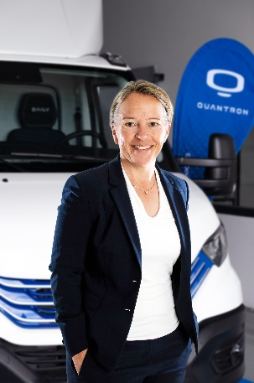 | Beate Reimann, Chief Financial Officer Quantron AG
 | Darka Marquardt Director People & Culture Quantron AG
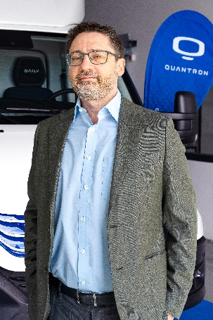 | Donato Azzarone Director Quantron Energy

Die Originalbilder in hoher und niedriger Auflösung finden Sie hier: Pressemitteilungen der Quantron AG (https://www.quantron.net/q-news/pr-berichte/)

Über die Quantron AG
Die Quantron AG ist Plattformanbieter und Spezialist für nachhaltige Mobilität für Menschen und Güter; insbesondere für LKW, Busse und Transporter mit vollelektrischem Antriebsstrang und H₂-Brennstoffzellentechnologie. Das deutsche Unternehmen aus dem bayerischen Augsburg verbindet als Hightech-Spinoff der renommierten Haller GmbH über 140 Jahre Nutzfahrzeugerfahrung mit modernstem E-Mobilitäts-Knowhow und positioniert sich global als Partner bestehender OEMs.
Mit dem Quantron-as-a-Service Ecosystem (QaaS) bietet QUANTRON ein Gesamtkonzept, das alle Facetten der Mobilitätswertschöpfungskette umfasst: QUANTRON INSIDE beinhaltet ein breites Angebot an sowohl Neufahrzeugen als auch Umrüstungen für Bestands- und Gebrauchtfahrzeuge von Diesel- auf batterie- und wasserstoffelektrische Antriebe mit der hoch-innovativen QUANTRON INSIDE Technologie. QUANTRON CUSTOMER SOLUTIONS gewährleistet mit einem europaweiten Netzwerk von 700 Servicepartnern digitale und physische Aftersales-Lösungen sowie ein Serviceangebot für Wartung, Reparatur und Ersatzteile, Telematik- und In-Cloud-Lösungen für Ferndiagnose und Flottenmanagement. Kunden erhalten eine individuelle Beratung zu u. a. maßgeschneiderten Lade- und Tanklösungen, Miet-, Finanzierungs- und Leasingangeboten. In der QUANTRON Academy werden außerdem Schulungen und Workshops angeboten. QUANTRON ENERGY & POWER STATIONS wird zukünftig als Plattform die Produktion von grünem Wasserstoff und Strom realisieren. Dafür hat sich die Quantron AG mit starken globalen Partnern zusammengeschlossen. Diese Clean Transportation Alliance bildet gleichzeitig auch einen wichtigen Baustein für die Versorgung von Fahrzeugen mit der notwendigen grünen Lade- und H2-Tank-Infrastruktur.
QUANTRON steht für die Kernwerte RELIABLE, ENERGETIC, BRAVE (zuverlässig, energetisch, mutig). Das Expertenteam des Innovationstreibers für E-Mobilität leistet einen wesentlichen Beitrag zum nachhaltig umweltfreundlichen Personen- und Gütertransport.
Besuchen Sie die Quantron AG auf unseren Social Media Kanälen bei LinkedIn und YouTube. Weitere Informationen unter www.quantron.net

Ansprechpartner:
Jörg Zwilling, Director Global Communications & Business Development, j.zwilling@quantron.net
Stephanie Miller, Marketing & Communications Quantron AG, press@quantron.net

